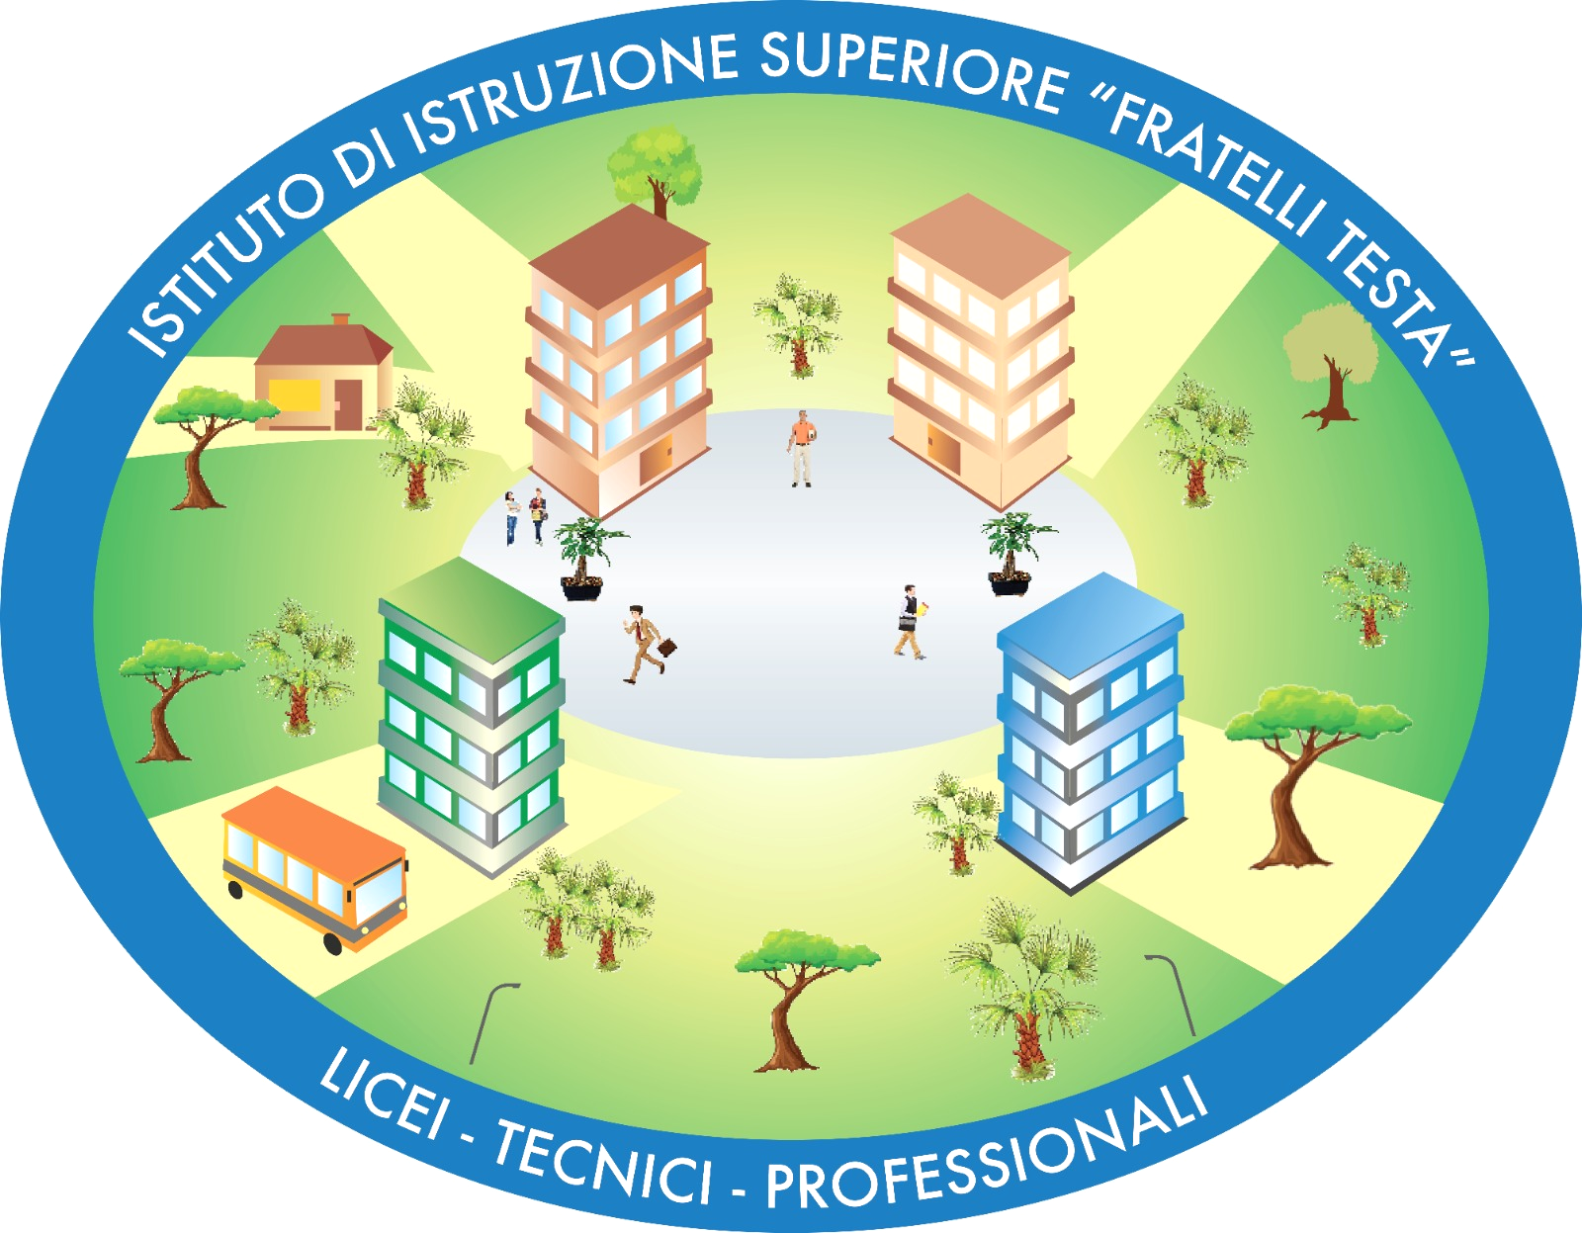
REPUBBLICA ITALIANA – REGIONE SICILIANA
Istituto di Istruzione Superiore “Fratelli Testa”
Viale Itria 2/A - 94014 Nicosia (EN) - Tel.: 0935647258 - Fax 0935630119
C.F. 91052080867 - C.M. ENIS01900T
.: e-mail: enis01900t@istruzione.it | :: http://www.liceotesta.it :: | p.e.c.: enis01900t@pec.istruzione.it :.

TIROCINIO ESTIVO
A.S. 2025/2026
Scheda di valutazione del tirocinante
(a cura del tutor aziendale)

DATI DEL TIROCINANTE | DATI SOGGETTO OSPITANTE
Nome e Cognome

_________________________

Per ogni area di osservazione inserire una crocetta corrispondente al livello finale del tirocinante

AREA DI OSSERVAZIONE DELL’ALLIEVO/A | Insufficiente | Sufficiente | Discreto | Buono | Distinto | Ottimo
Puntualità
Abbigliamento adeguato al contesto lavorativo
Rispetto della privacy
Rispetto delle regole aziendali (per l’uso del cellulare, divieto di fumare, ecc.)
Rispetto delle norme di sicurezza
Relazioni con il personale della Azienda
Relazione con gli ospiti
Interesse per le attività proposte
Disponibilità all’ascolto dei consigli e alla collaborazione con il tutor
Capacità di svolgere le attività proposte

Eventuali osservazioni______________________________________________________________
________________________________________________________________________________

Data ___/___/______

